

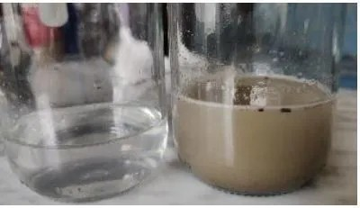www.espaciociencia.com

**Quarterly Problem**

***- Green Edition -***

**De wereld onder ons**

*De bodem is het meest oppervlakkige deel van de aardkorst, waarin zich talrijke en uiteenlopende fysisch-chemische verschijnselen voordoen, die een ecosysteem met een buitengewone biologische activiteit herbergen en een essentieel onderdeel zijn van het leven op aarde.*

Kijk eens naar de foto bovenaan deze bladzijde, zou aarde vuil water kunnen schoonmaken? Laat je creativiteit de vrije loop om een waterzuiveringsapparaat te ontwerpen en te bouwen met gerecycleerde plastic flessen en materialen die we uit de bodem kunnen halen, zoals stenen of zand.

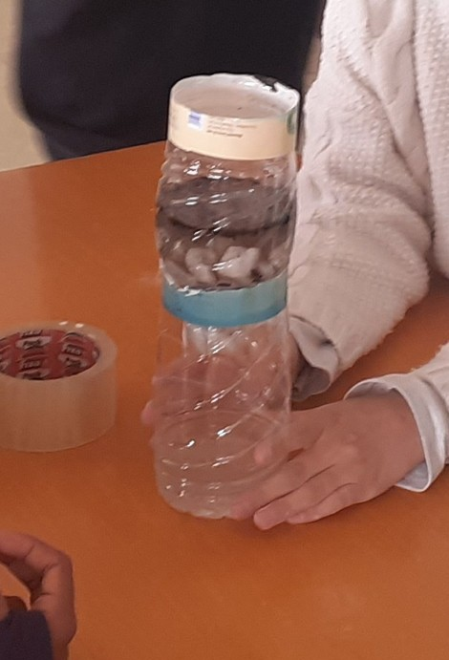**Nog een stapje verder:** Het verschil in samenstelling van elke grondsoort bepaalt zijn vermogen om water vast te houden, wat zijn doorlaatbaarheid beïnvloedt om de vorming van afvloeiing en overstromingen te voorkomen, en ook van invloed is op het optreden van erosieverschijnselen. Kun je een experiment ontwerpen, vergelijkbaar met het vorige, om aan te tonen hoe verschillend het vermogen van de bodem is om water vast te houden en erosie tegen te gaan, afhankelijk van zijn samenstelling? Clue: Vergeet de planten niet.

[www.freepik.es](http://www.freepik.es/)

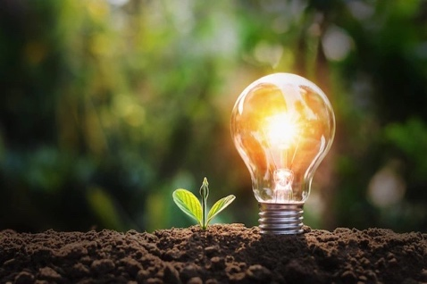

**Brainstorm-Box** Op 5 december is het Wereldbodemdag. Waarom is bodem volgens u zo belangrijk om te vieren?

**Wiens methode werkt het beste?**

Zorg ervoor dat je je gedachten en bevindingen op een nauwkeurige en begrijpelijke manier presenteert. Vergelijk de prestaties van de verschillende uitgevoerde ontwerpen om uit te leggen wat er in elk van hen is gebeurd op basis van de samenstelling van de gebruikte materialen, "de samenstelling van de bodem". Speelt vegetatie een rol bij het vermogen van de bodem om water vast te houden? Wat zou de reden kunnen zijn?

© Martín-Peciña, M., Abril, A.M., Quesada, A., Ariza, M.R.: University of Jaén, 2022. CC-BY-NC-SA 4.0 Licensed granted



**International Centre for STEM Education (ICSE)** University of Education Freiburg · Kunzenweg 21 · 79117 Freiburg [icse@ph-freiburg.de](mailto:icse@ph-freiburg.de) · [www.ph-freiburg.de/icse](http://www.ph-freiburg.de/icse)